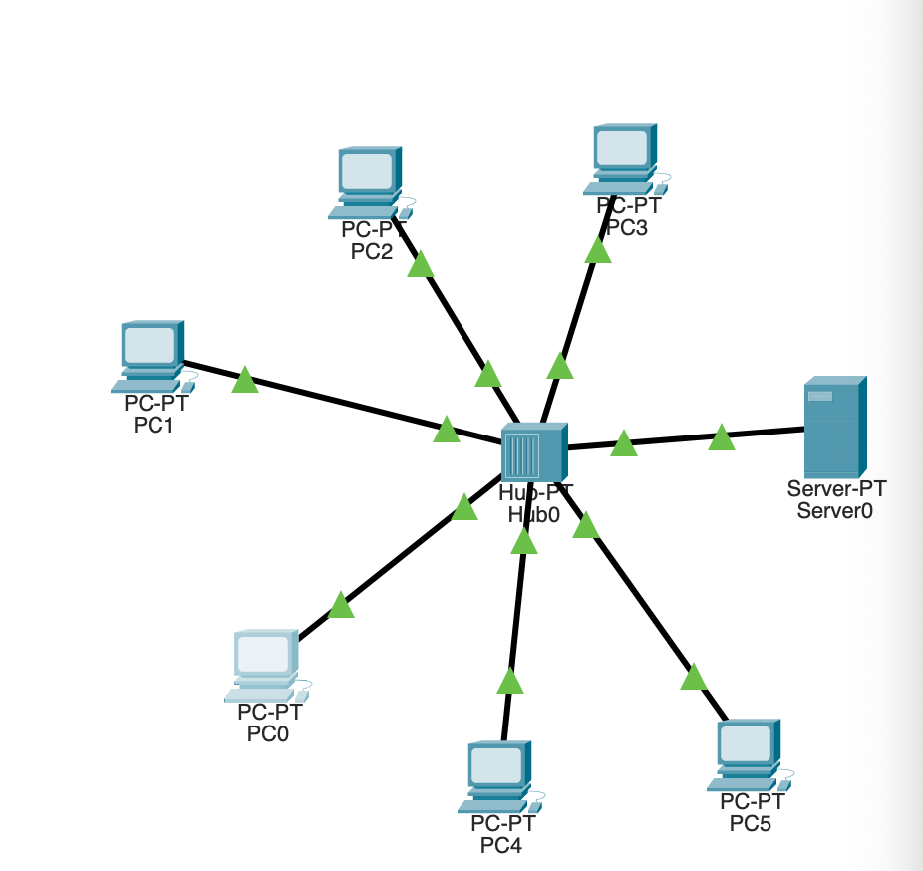

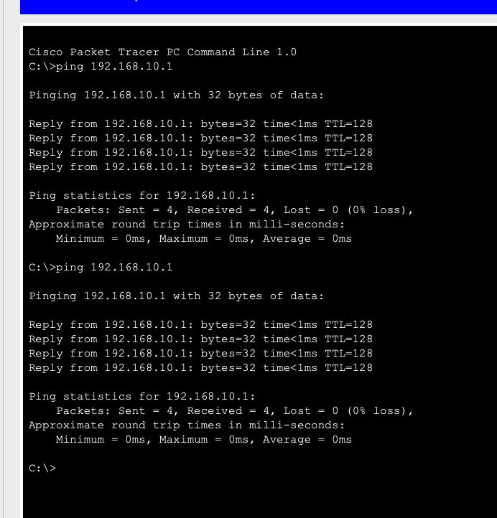

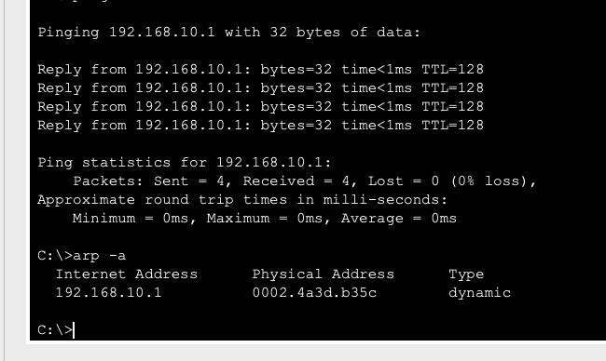

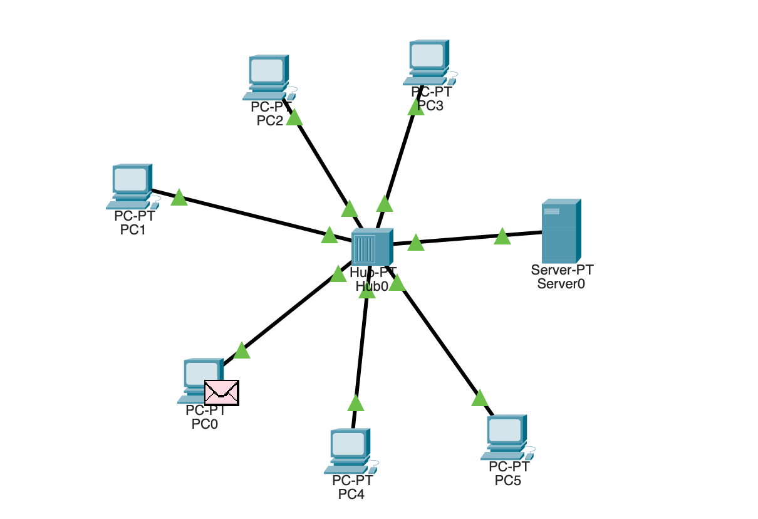
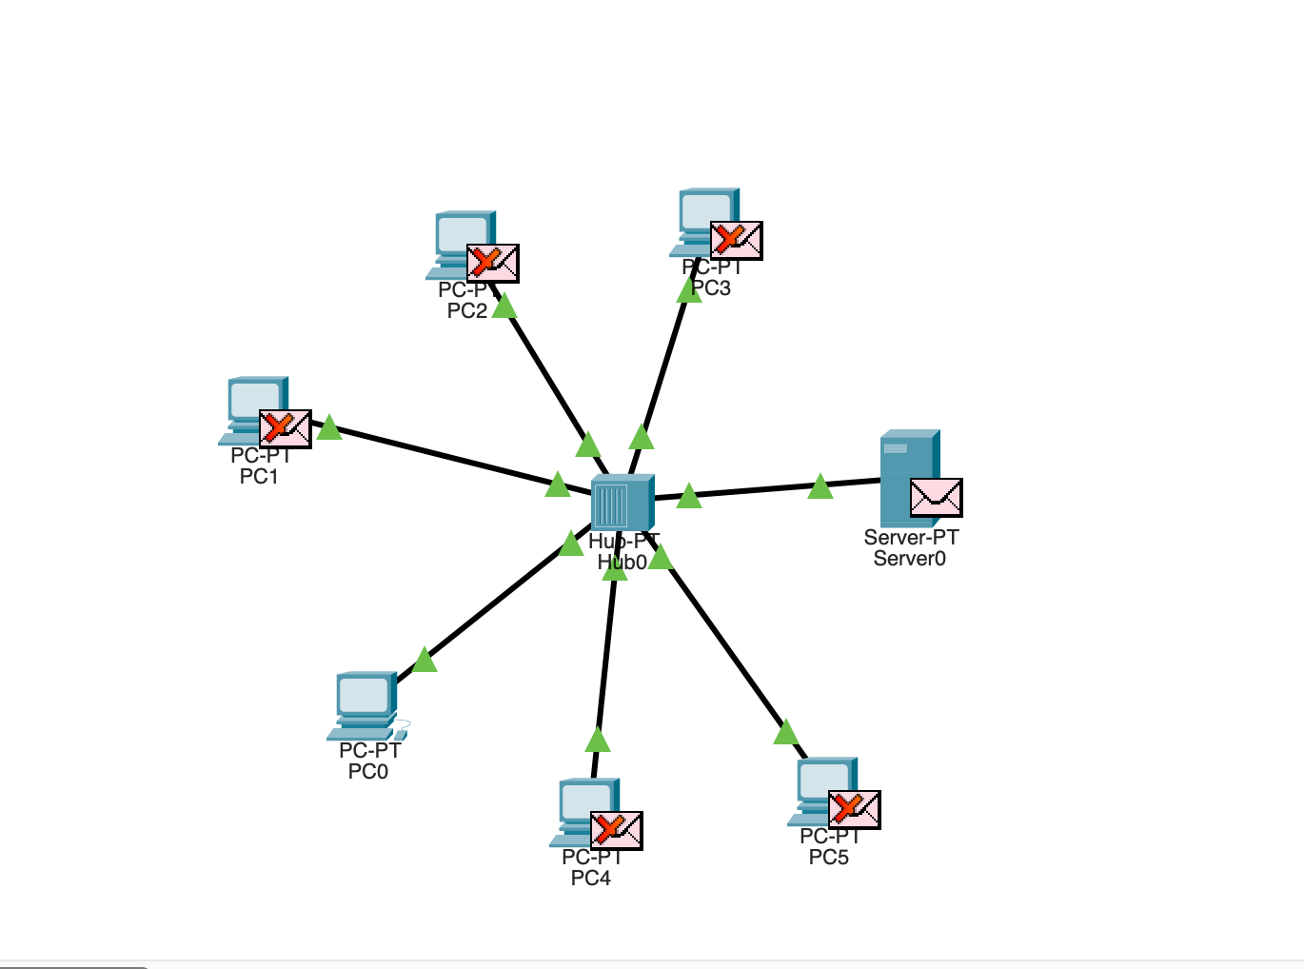
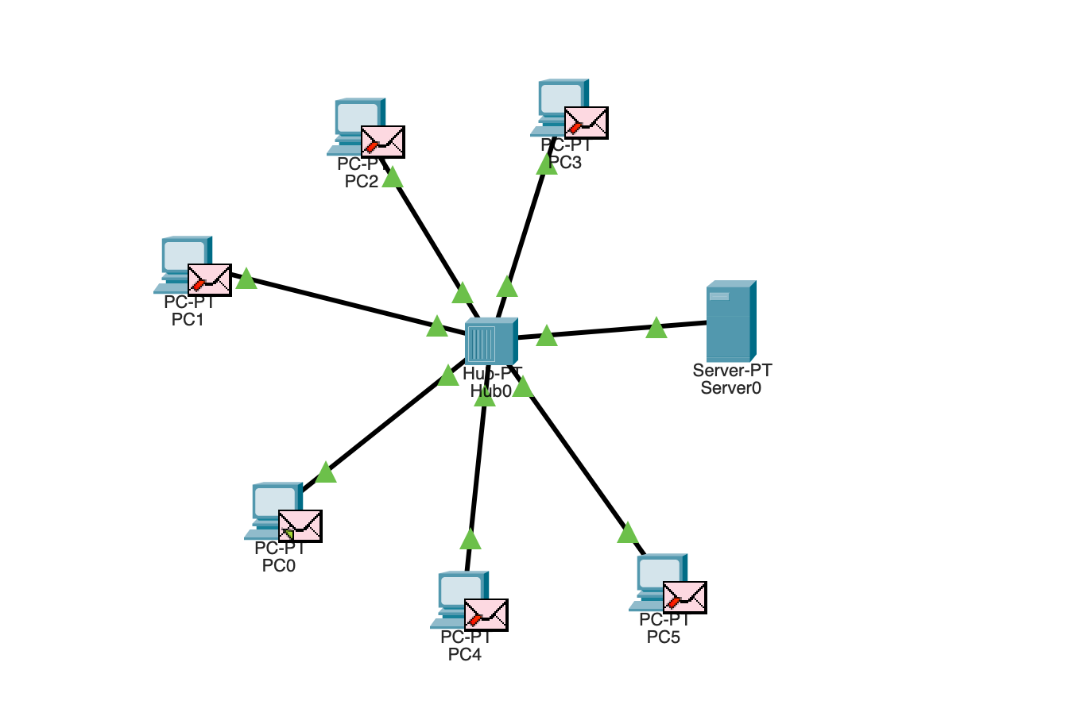

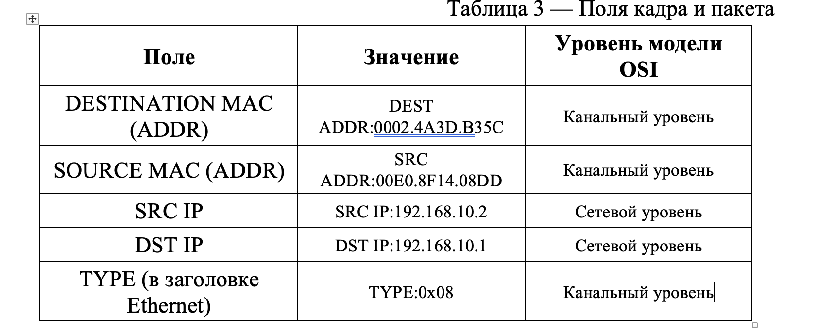

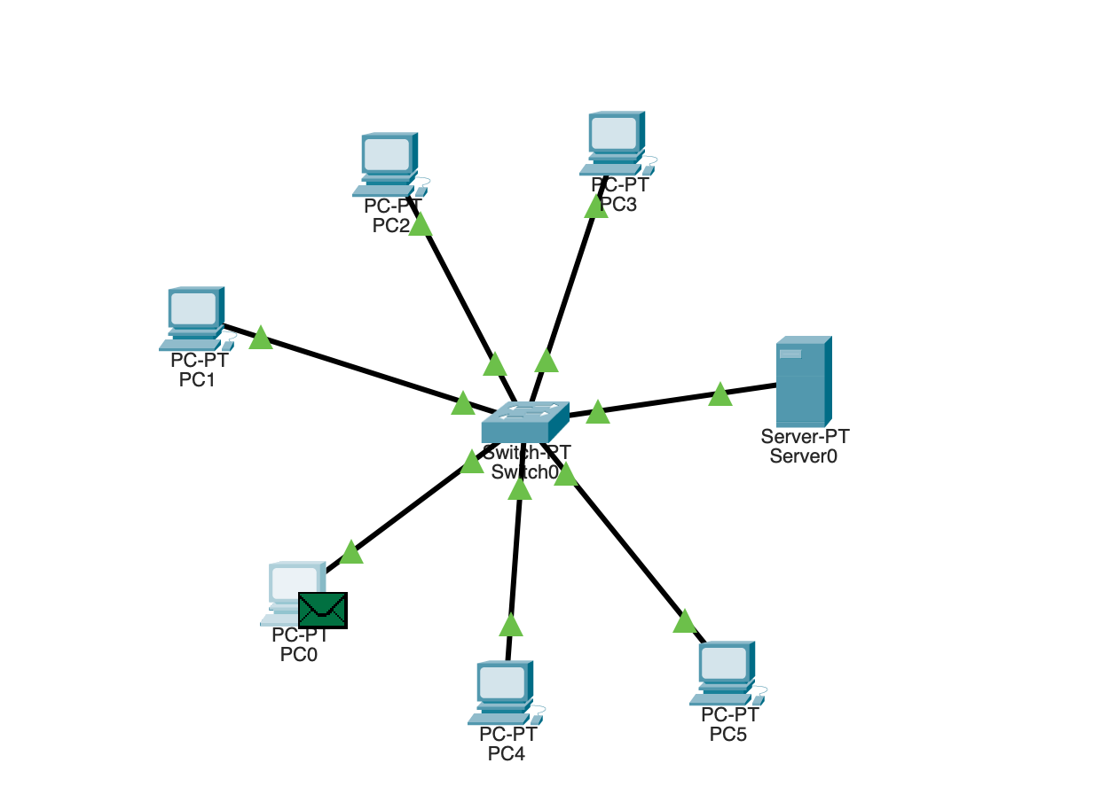

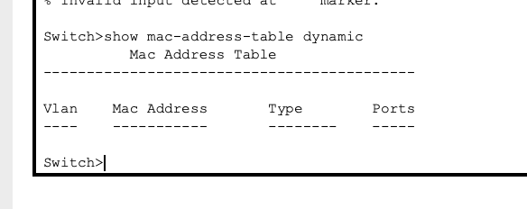

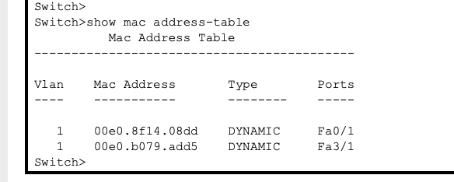

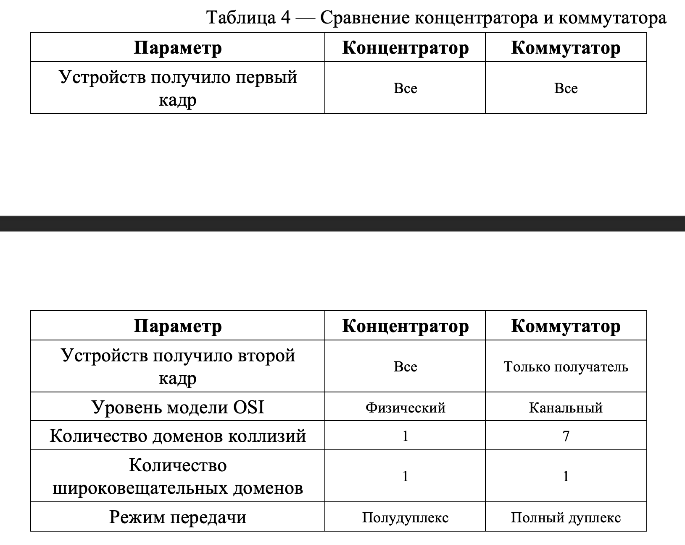

1. В чём отличие концентратора (Hub) от коммутатора (Switch)?
Концентратор работает на 1-м (физическом) уровне OSI. Он не понимает MAC-адреса и просто повторяет сигнал, пришедший на один порт, на все остальные. Из-за этого все устройства находятся в одном домене коллизий, и возможны только полудуплексные соединения. Коммутатор работает на 2-м (канальном) уровне, ведет таблицу MAC-адресов и передает кадр только на тот порт, где находится получатель. Каждый порт коммутатора — это отдельный домен коллизий, что позволяет работать в полнодуплексном режиме.

2. Почему все устройства в сети могут обмениваться данными без маршрутизатора?
Потому что все они находятся в одной логической подсети (192.168.10.0/24) и подключены к общему широковещательному домену. Для связи внутри одной подсети маршрутизатор не нужен: устройства находят MAC-адреса друг друга с помощью протокола ARP и передают кадры напрямую через коммутатор (или концентратор).

3. Что произойдёт, если два ПК одновременно отправят данные через концентратор?
Произойдет коллизия (столкновение сигналов). Так как концентратор образует единую среду передачи, сигналы наложатся друг на друга, и оба кадра будут разрушены. Устройства работают по методу CSMA/CD: они прекратят передачу, отправят сигнал затора и подождут случайный промежуток времени, после чего попробуют передать данные снова.

4. Зачем нужна маска подсети?
Маска подсети нужна для того, чтобы устройство могло определить, где в IP-адресе заканчивается номер сети и начинается номер хоста (компьютера). С ее помощью устройство понимает, находится ли получатель в той же самой подсети (тогда пакет отправляется напрямую) или в другой (тогда пакет нужно отправлять на шлюз/маршрутизатор).

5. Коммутатор изучает MAC-адреса по полю отправителя или получателя? Почему именно так?
Коммутатор изучает MAC-адреса по полю отправителя (Source MAC).
Это логично: когда кадр приходит на определенный порт, коммутатор точно знает, что устройство-отправитель находится именно за этим портом. Про адрес получателя коммутатор этого сказать не может (он может быть вообще в другой части сети).

6. Что произойдёт, если MAC-адрес получателя отсутствует в таблице коммутатора?
Коммутатор применит механизм лавинной рассылки (Flooding). Он отправит этот кадр на все свои порты (кроме того, с которого кадр пришел). Устройства получат кадр, но примет его только тот, чей MAC-адрес совпадет с адресом получателя в кадре. Остальные устройства кадр отбросят.

7. Почему первый пакет ping часто идёт дольше остальных?
Потому что перед отправкой ICMP-пакета (ping) устройству нужно узнать MAC-адрес получателя. Оно отправляет широковещательный ARP-запрос и ждет ARP-ответ. Этот процесс занимает время. Последующие пакеты ping уже используют готовую запись в ARP-кэше и отправляются мгновенно.

8. Сколько доменов коллизий и сколько широковещательных доменов в вашей схеме с концентратором? А с коммутатором?

С концентратором: 1 домен коллизий и 1 широковещательный домен.

С коммутатором: 7 доменов коллизий (по одному на каждый порт) и 1 широковещательный домен.

9. Устройство отправляет кадр на адрес FFFF.FFFF.FFFF. Кто его получит при работе через коммутатор?
Это широковещательный MAC-адрес. Коммутатор разошлет этот кадр на все порты (кроме входящего). Следовательно, его получат все устройства в данном широковещательном домене (все ПК и сервер).

10. Может ли коммутатор передавать кадры между устройствами из разных IP-подсетей, подключёнными к нему же? Объясните.
Сам по себе — нет. Коммутатор работает на 2-м уровне (канальном) и не анализирует IP-адреса. Для связи между разными IP-подсетями нужен маршрутизатор (3-й уровень) или L3-коммутатор, который умеет выполнять маршрутизацию.

11. Записи в таблице MAC-адресов удаляются через некоторое время. Зачем, если можно хранить их постоянно?
Это называется «старением» (aging). Записи удаляются (обычно через 300 секунд), чтобы таблица отражала актуальную топологию. Если устройство отключили от одного порта и подключили к другому (или вообще унесли), старая запись будет ошибочной. Если бы таблица не чистилась, коммутатор отправлял бы кадры в никуда, и сеть бы «засорялась» неактуальной информацией.

12. Почему замена концентратора коммутатором не изменила результат команды ping, хотя устройства работают принципиально по-разному?
Потому что команда ping проверяет только базовую доступность узла (проходит ли пакет от отправителя к получателю и возвращается ли ответ). И концентратор, и коммутатор успешно доставляют пакет по назначению. Разница в их работе (коллизии, широковещательные рассылки, задержки) незаметна при проверке одного-двух пакетов ping в маленькой сети без высокой нагрузки. Разница видна только в режиме симуляции (по таблице MAC-адресов) или при большой нагрузке на сеть.

